¿Cual es el concepto de palabra que maneja Intel? Dd significa double word. Cada palabra tiene 4 bytes, 32 bits. Así como específicas dd, podes poner db (data byte). Ahí siempre pones cuanta memoria reservas para el campo. Los que tienen dos puntos son etiquetas.

Caso de estudio: Intel
Isa: registros
Hay varios tipos de registros. El registro A se utiliza para instrucciones aritmeticos y logicas. El registro B es el base y se suele utilizar para direccionamiento de operandos. El registro C se utiliza para aritmetica o como contandor. El D se suele utilizar cuando necesitas una dupla de registros, porque con uno no alcanza.
Para los registros generales, cada registro tiene 16 bits y se subdivide en dos subregistros. Cada subregistro tiene 8 bits. Podes acceder al registro general como a los subregistros.
Pueden estar extendidos a 32 bits, pero aun se puede acceder a los de 16. También podes tener más generales, con registros de 64 bits. Se puede trabajar con cualquiera de ellos.
Cuando se va al registro general, se pueden subdividir en mitades, cuartos y octavos (32, 16 y 8 bits).
Después tenés los registros índices, que se suelen usar para operaciones de manejos de cadenas, para apuntar al operando “origen”. Vos tenés partes bajas y altas, las más bajas son las mas chicas. También podes acceder al destino.
El registro de la memoria Stack (pila) tenés las direcciones ordenadas mayor a menor, teniendo la menor en el tope. Tenes un puntero a la base de la pila y al tope. A mayor tope, menor es la dirección.
El registro de instrucción y control contiene la dirección de la próxima instrucción a ejecutar. Los flags asociados a cada registro me indica el estado del mismo que me sirve para tomar decisiones según su valor. De todos los bits que tiene, encendes o apagas un registro según lo que haya pasado.
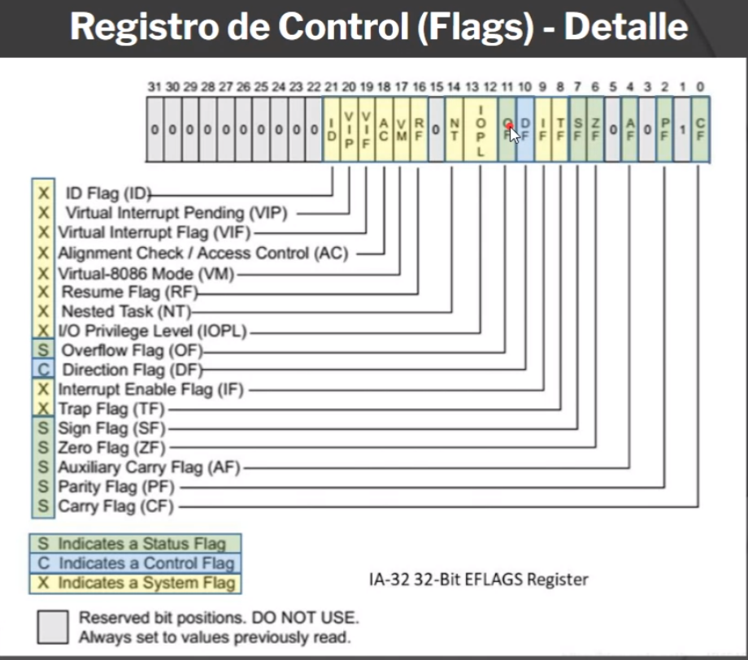

Direccionamiento

Se trata de que forma accedes a los datos a la hora de operar. Si está implicito, en el mismo código de operación se encuentra el dato. Por ejemplo si se usa CBW, se da por sentado que es el que está en el registro A.
Otro modo de operación es a partir de acceder a registros, donde uno explícita que registro será.
Cuando se usa un operando inmediato, este se aloja / se define en la misma instrucción.
Un operador directo es cuando a partir de corchetes y el nombre de una variable accedo a un valor,
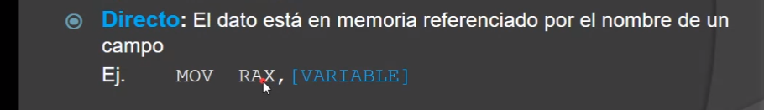
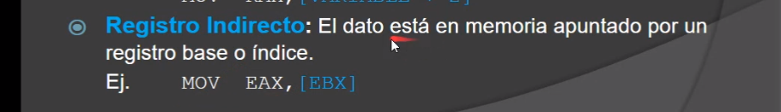
Uno indirecto:
Relativo:
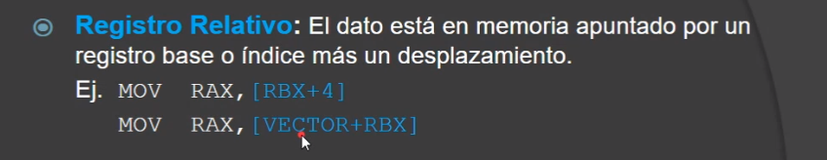
Siempre sumo un numero o variable
Base + indice:
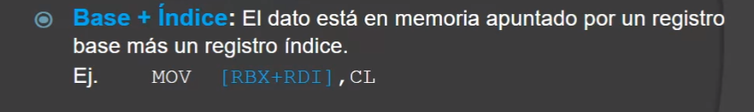
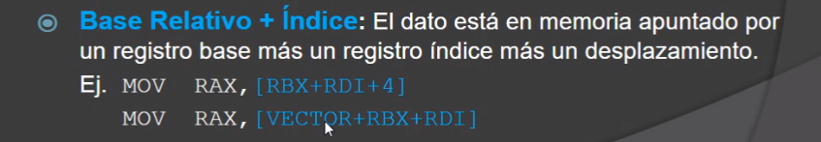
Sumo dos registros.

Memoria y tipos de dato

podes guardar ASCII, numero entero o decimal. La celda de memoria tiene 1 byte y la palabra en intel es de 2 bytes. Esto difiere de una infraestructura a otra. Podes tener dobles o cuadruples palabras.

Endiannes
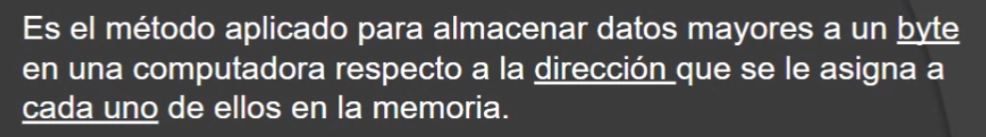
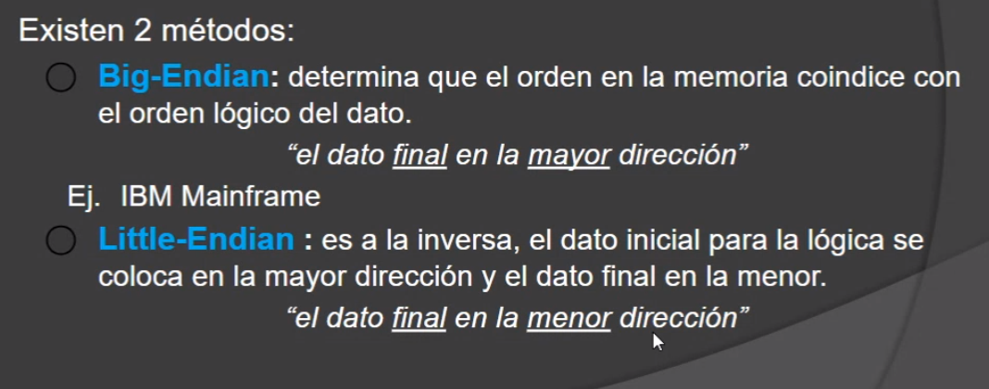
Intel trabaja en Little-Endian.
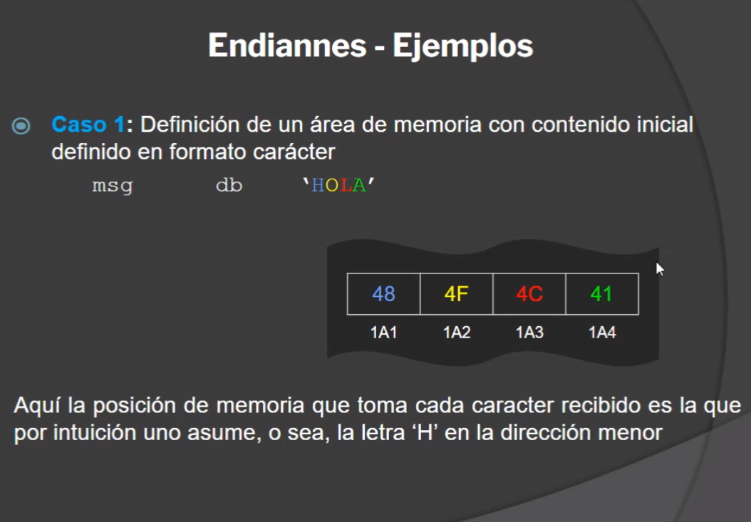
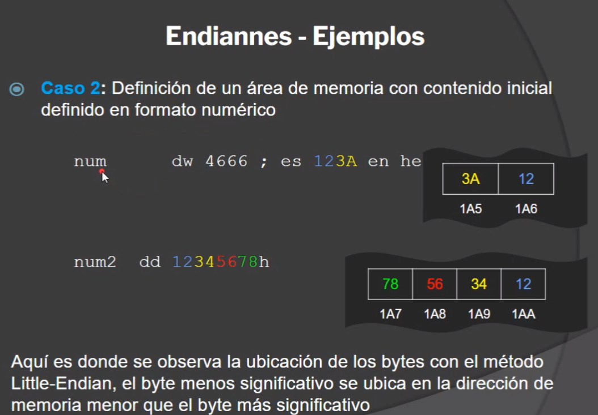
Cuando se le agrega la h, el número esta en base 16, por eso se guarda directamente como está escrito en el segundo ejemplo.

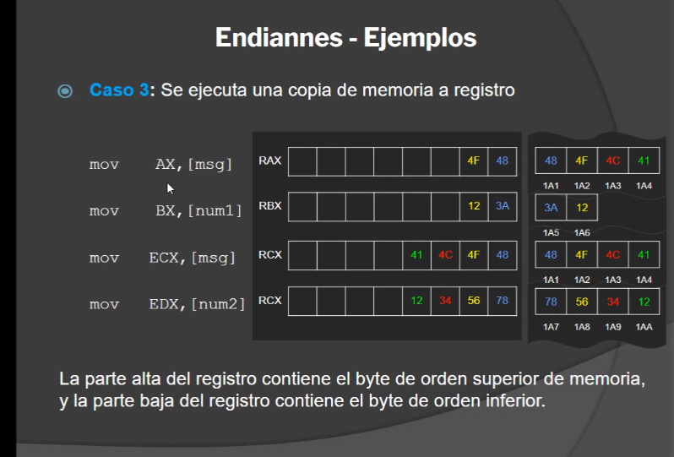
Moves según el tamaño del registro destino. Si vos tenés en la memoria little endian, se copia “al derecho en el registro.

Ensamblador NASM

Estos son temas asociados a la herramienta que ensambla, no a la arquitectura.
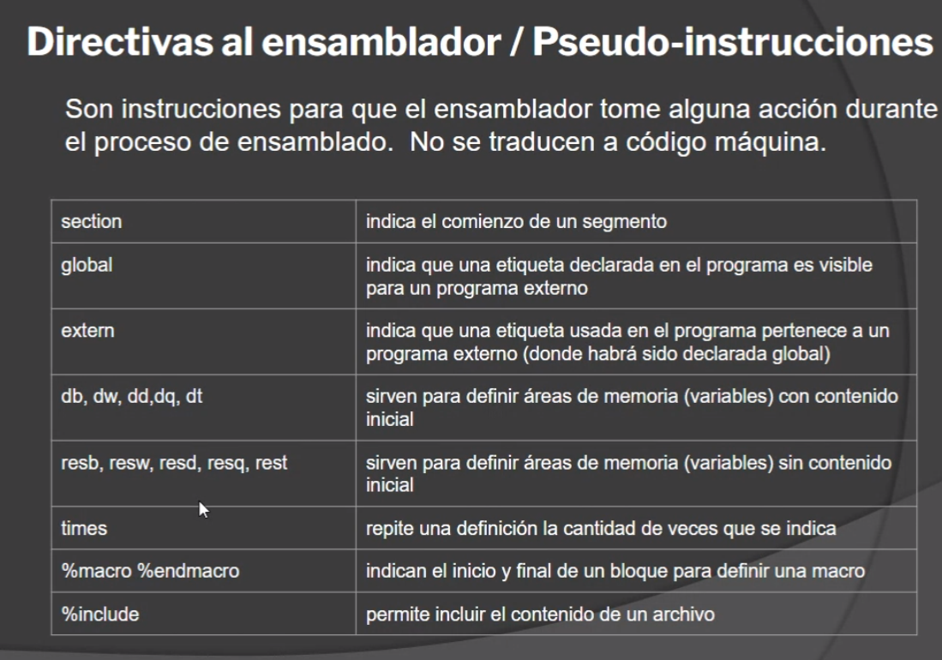
Esto sirve para decirle que es cada cosa al propio ensamblador y así sepa que hacer con eso.
Componentes minimos:
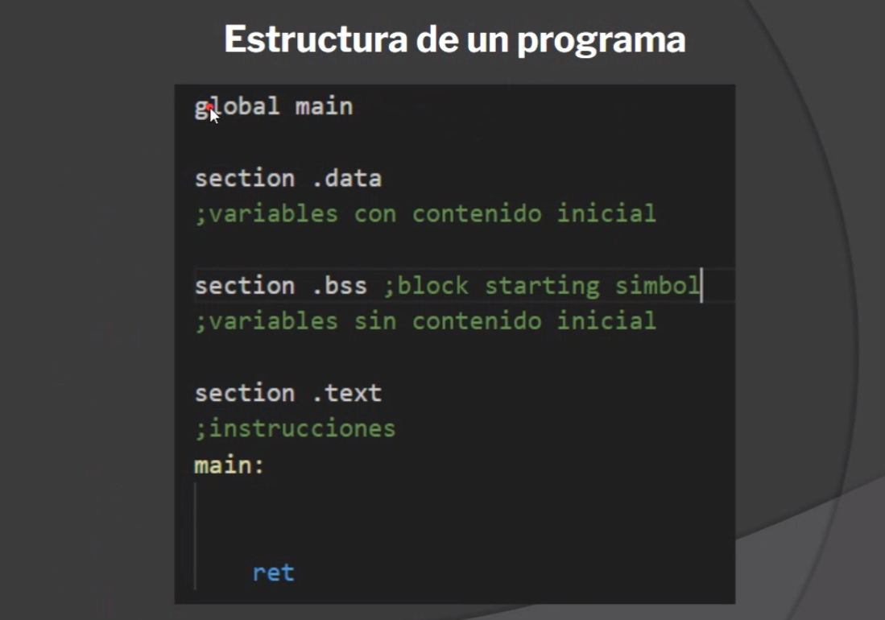
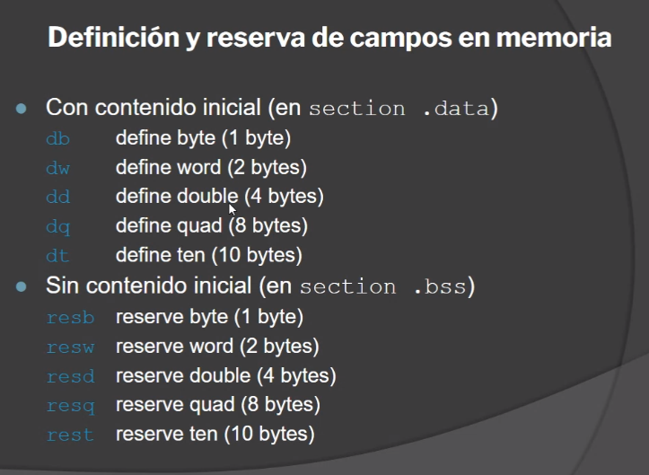

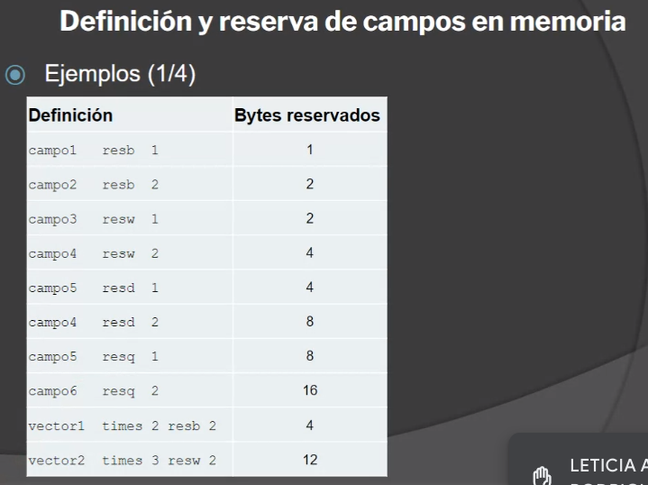
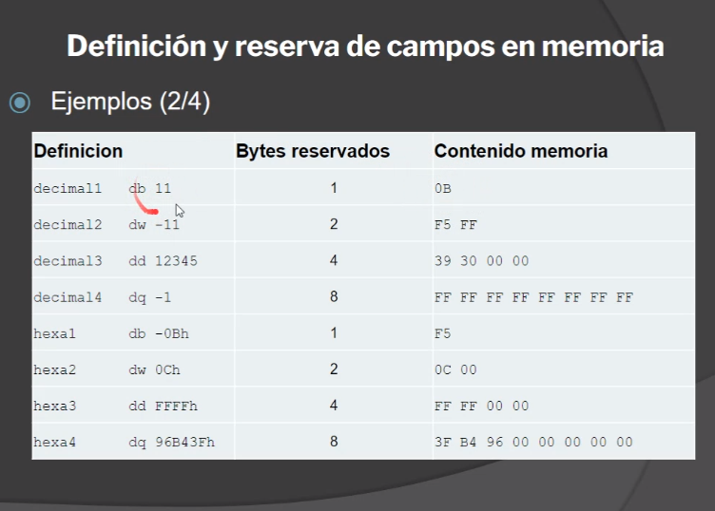
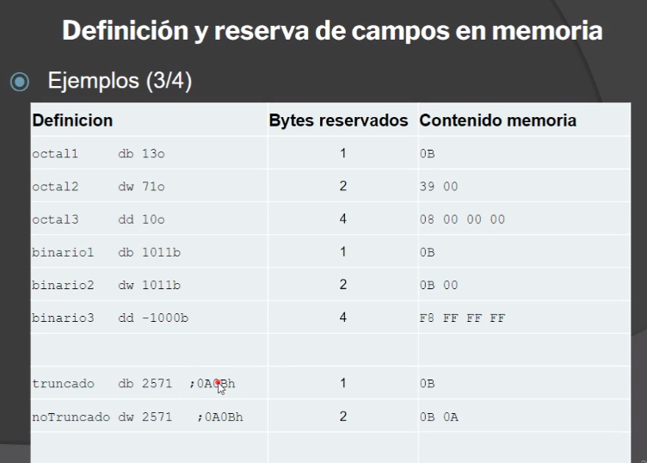
En la memoria se guarda en base 16 y en little endian. Recordar que si tiene h, le estas pasando literalmente en base 16.
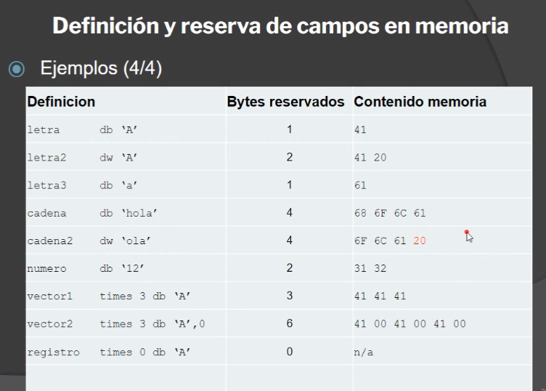
Para las cadenas soles usar una medida de “db”.
Macros e inclusión de archivos

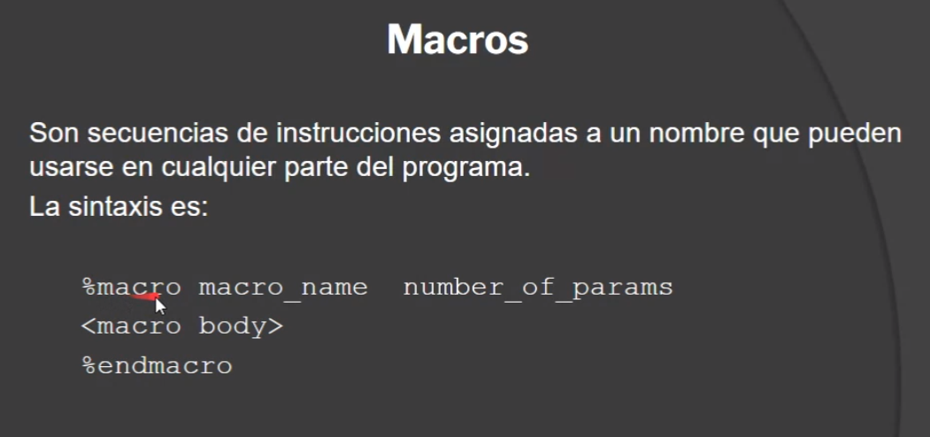
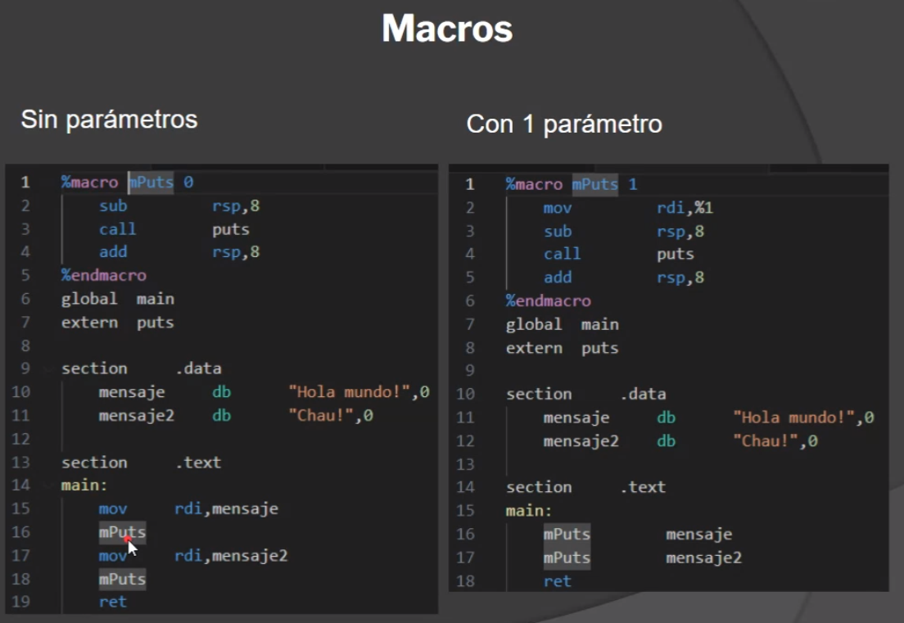
No funciona como las funciones porque en memoria ocupa como si estuviera copiado dos veces. El ensamblador lo que hace es escribirlo por mi.
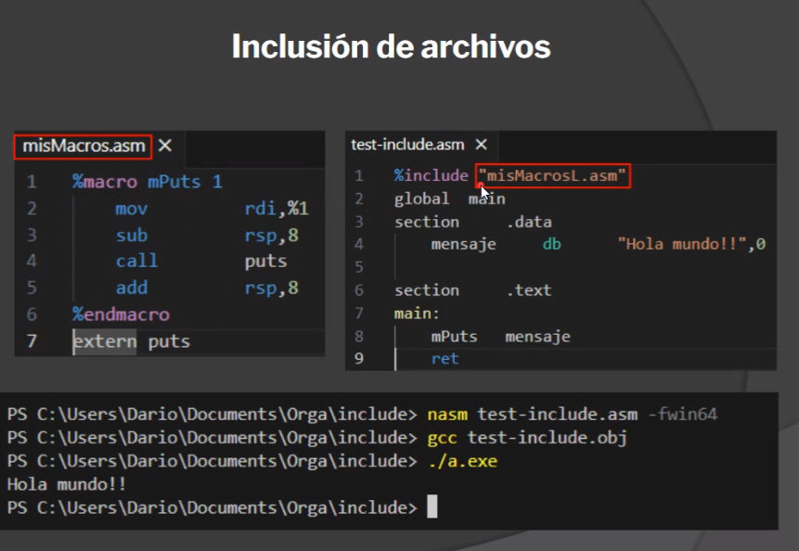

Trabajando en grupo, si todos usamos las mismas macros usamos esto.

Instrucciones

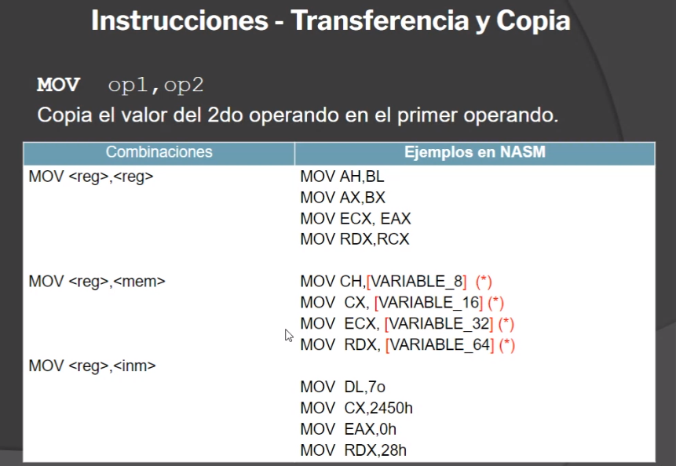
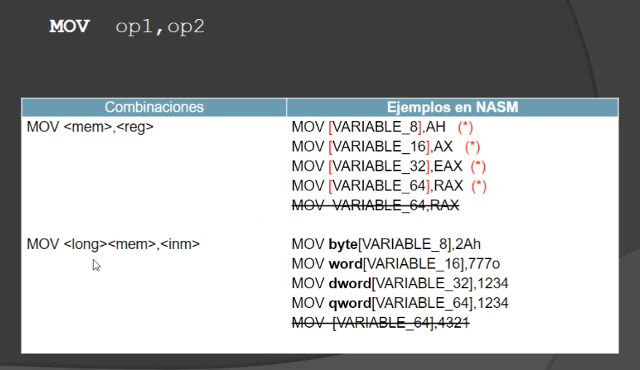

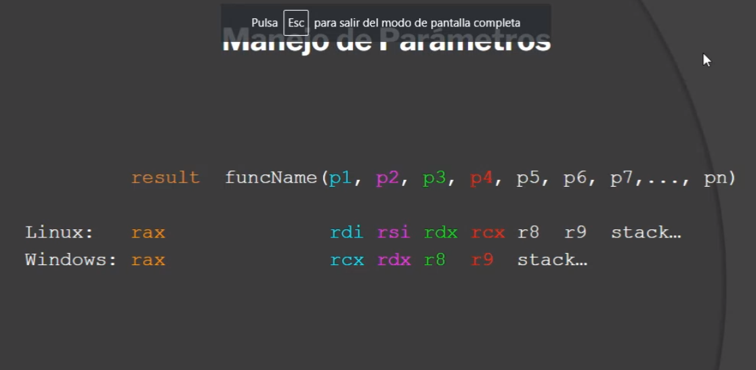
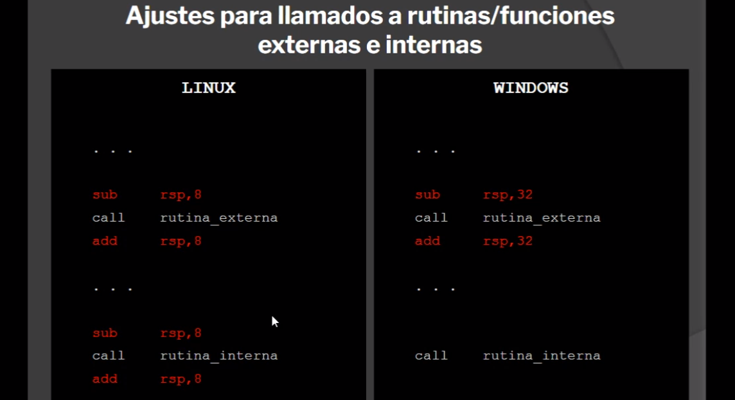
los parametros se cargan antes en un call.
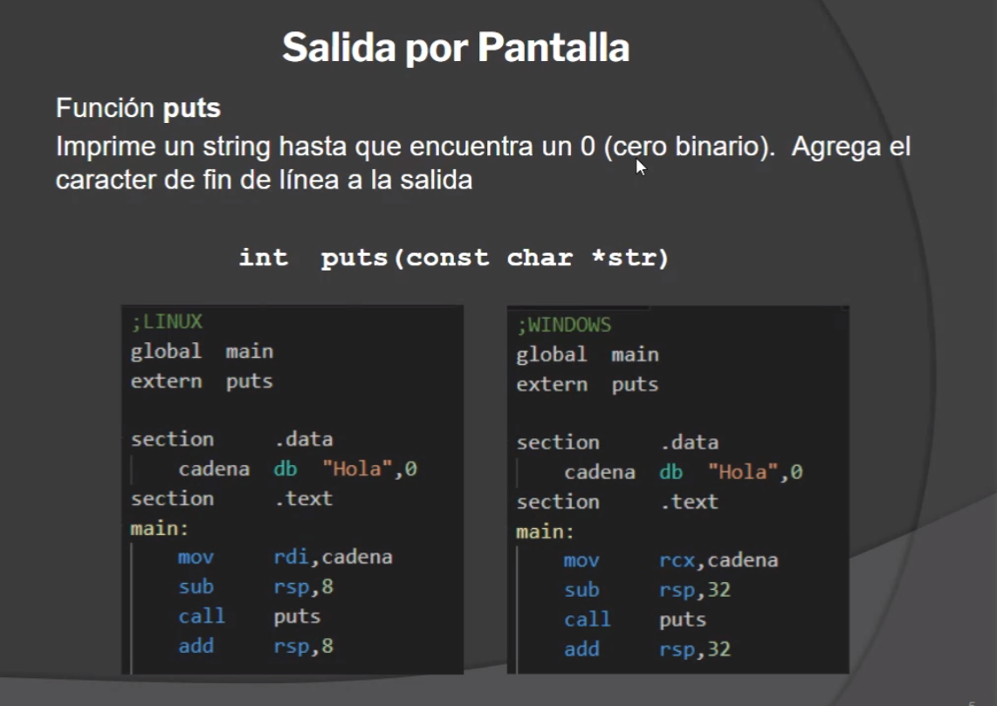
Ver como funciona cada registro

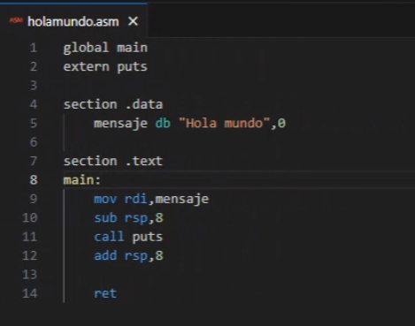
Instrucciones para ensamblar:

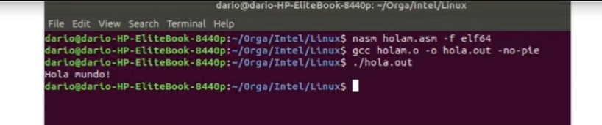
como lo puso el profe:

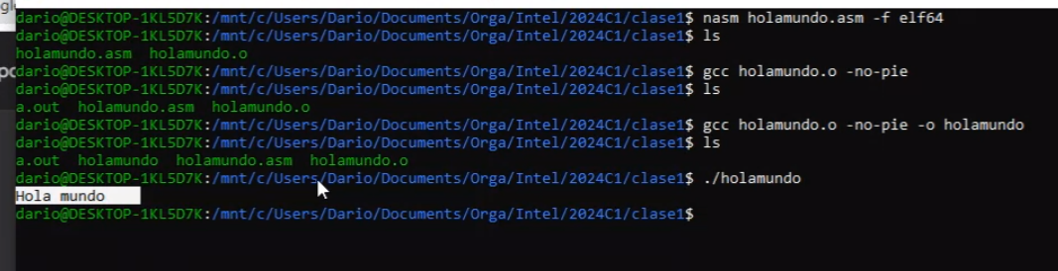
como uso debugger:
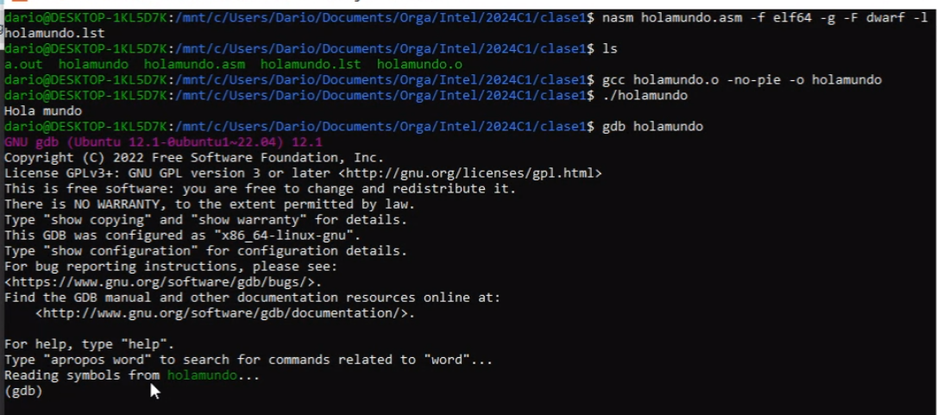
interface:
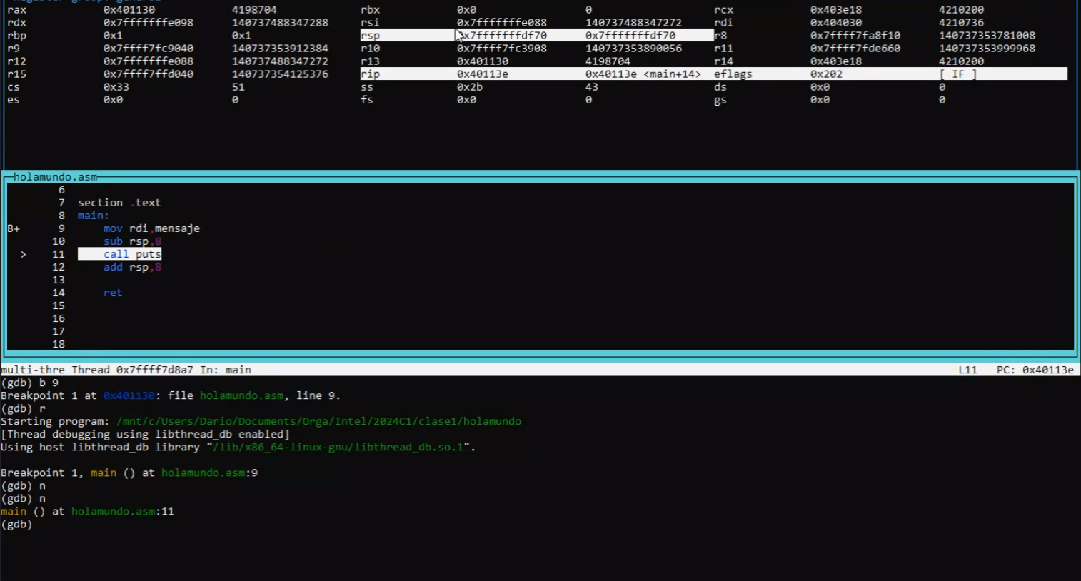

Las operaciones de comparación en NASM, se pueden hacer entre registros y contenidos de dirección de memoria.
A la hora de hacer bifurcaciones, puedo hacer distintas “JUMP”. Una es incondicional y otra lo hace comparando. Se fija como se comporta el flag, al hacer la resta.
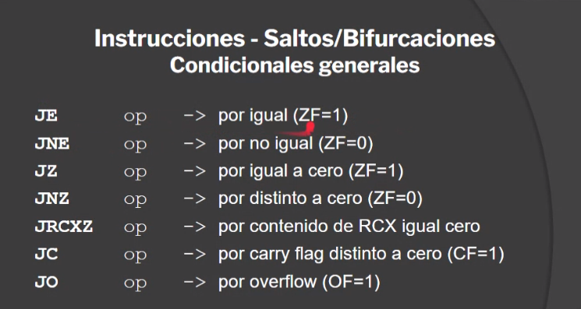
Después de cada operación aritmetica lo correcto es ver si hizo overflow. A nivel práctico igual no se hace.
El “JC” (carry flag) se utiliza mucho para manejar archivos con las instrucciones en C.
El seteo de los flags varia según que JUMP use:
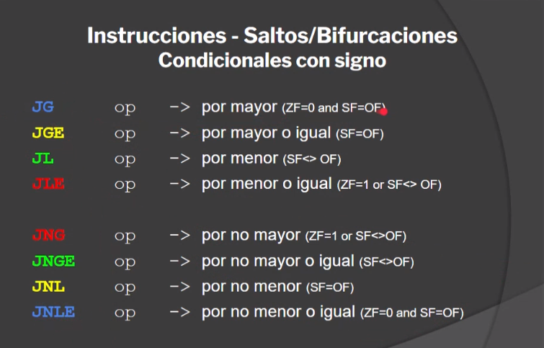
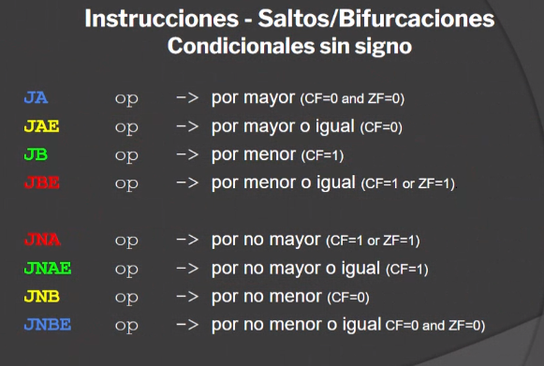
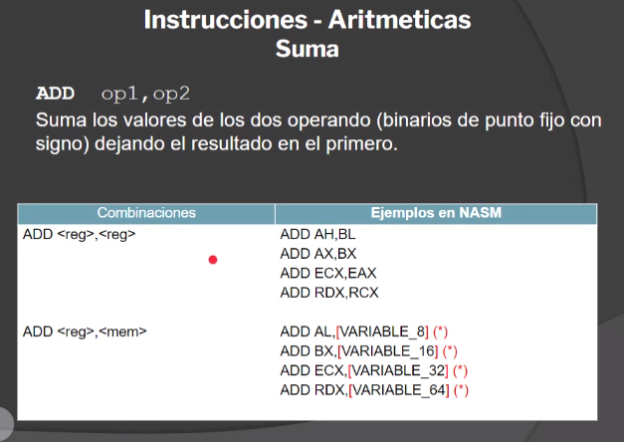
Los registros deben ser del mismo tamaño para operar entre ellos. Tengo que acceder entre corchetes al contenido de la memoria. Los operandos los puedo sacar desde el registro, desde el operando inmediato y memoria.

Hay que tener en cuenta el tamaño de los registros a la hora de usarlos como operando:
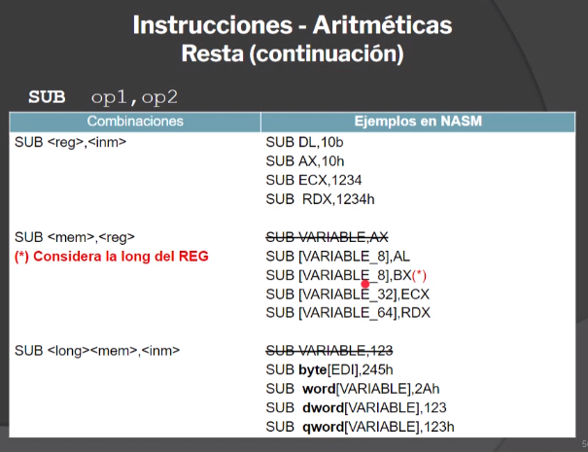
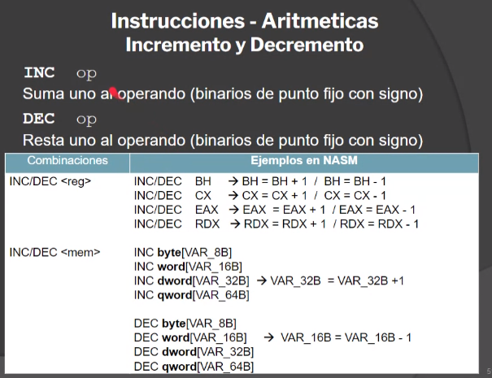
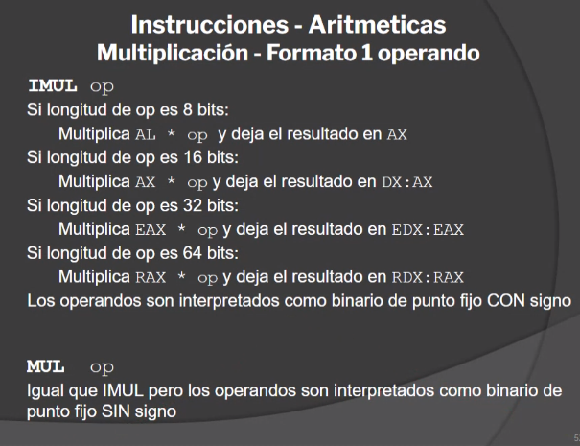
Dependiendo el tamaño que tenga el operador, la multiplicación la hace contra un registro u otro. El resultado de la multiplicación te queda guardado en un registro el doble de grande, para evitar el overflow.
En el caso de que el operando sea de 16bits, el resultado los subdivide en el registro de datos y en el registro de AX.
¿Que es la shift?

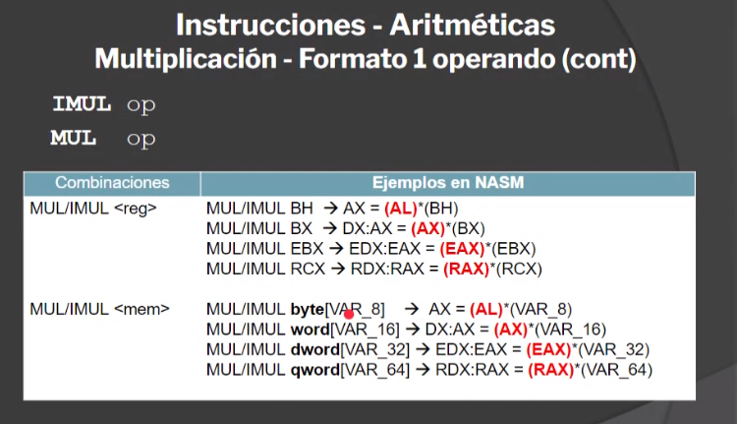
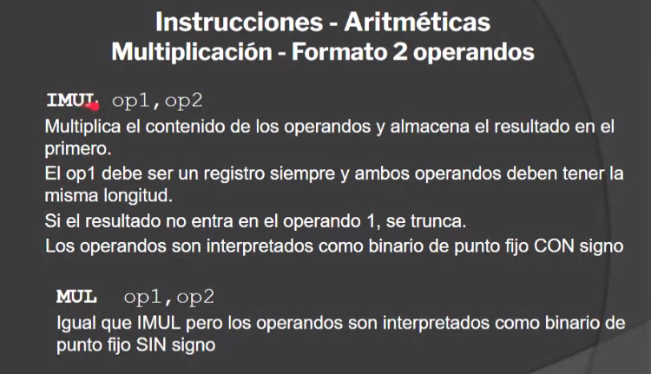
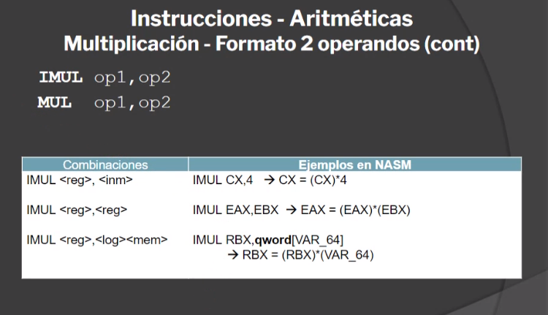
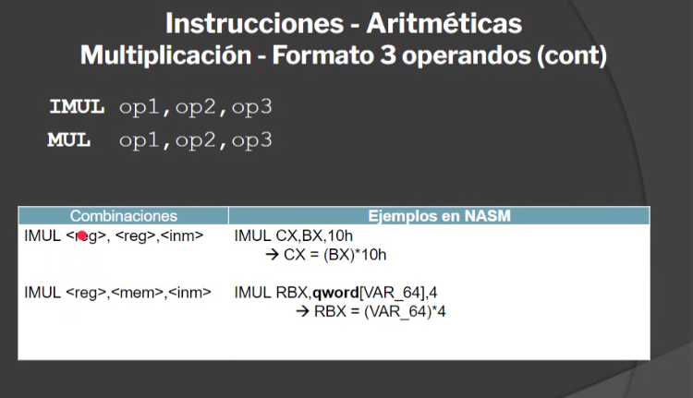
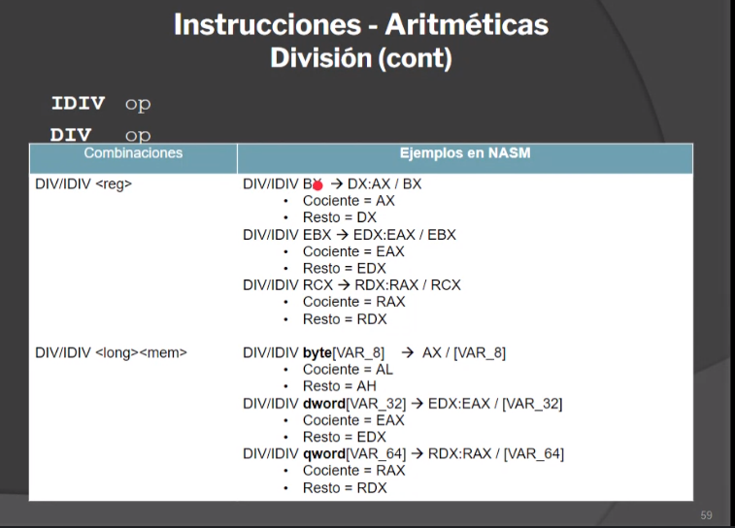
Hay que inicializar el registro de datos en 0 antes de hacer la división porque si no te toma el valor que tengas ahi y te lo añade al dividendo.

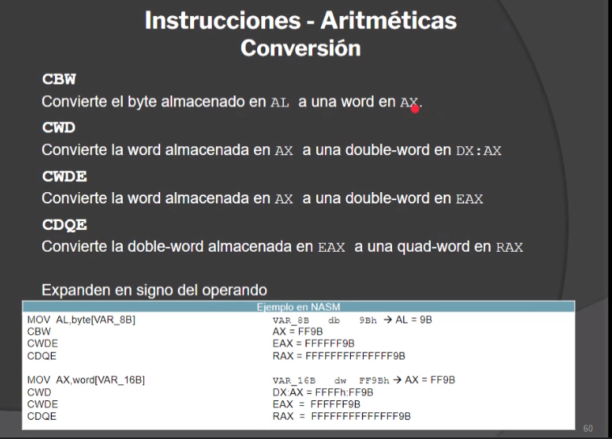
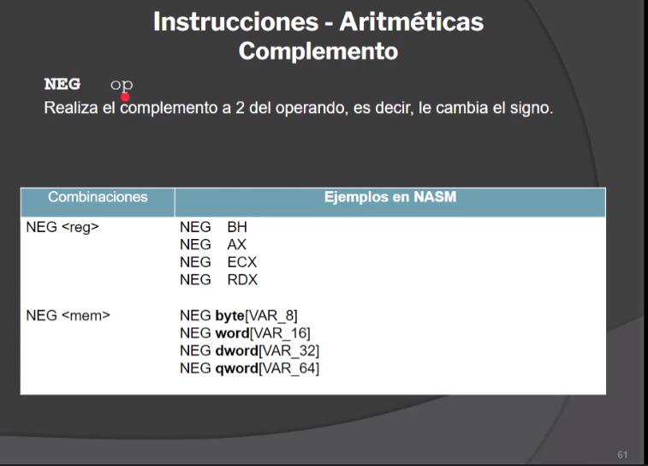
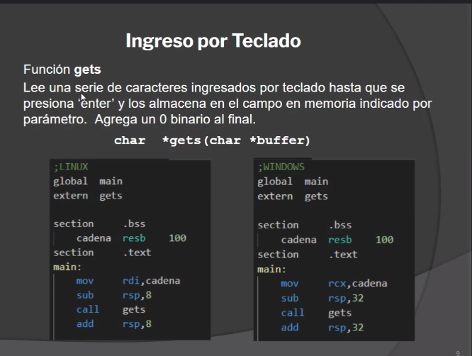
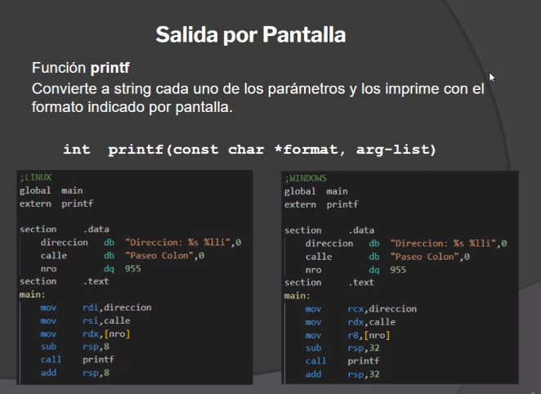
tiene que ser %li, no %lli
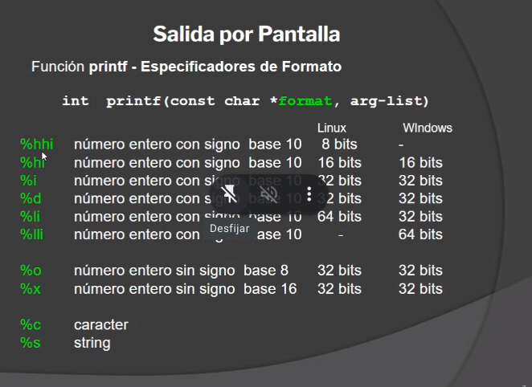
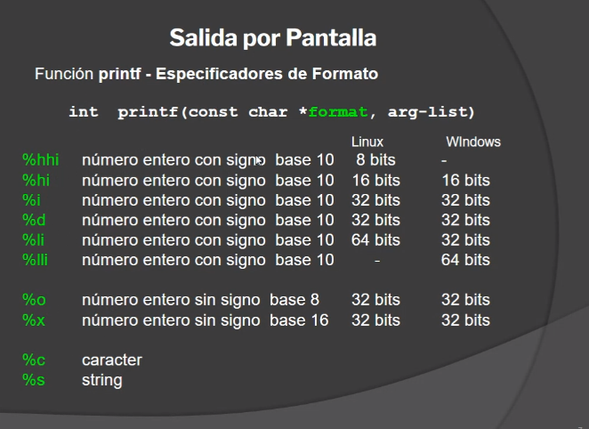
La tabla en el tp es algo asi por consola:
|o|o|o|
|o| | |
|o| | |

